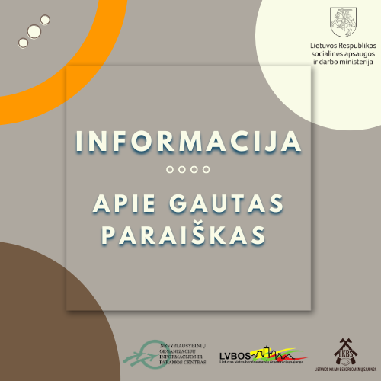
INFORMACIJA APIE GAUTAS PARAIŠKAS
Vadovaujantis Nevyriausybinių organizacijų ir bendruomeninės veiklos stiprinimo 2023-2025 metų veiksmų plano 2.1.1.1 priemonės „Stiprinti bendruomeninę veiklą savivaldybėse“ įgyvendinimo, įgyvendinant bandomąjį modelį, aprašu, teikiame informaciją apie gautas paraiškas.
Šia Priemone siekiama skatinti bendruomenių savarankiškumą tenkinant viešuosius jų narių (gyventojų) poreikius, stiprinti jų sutelktumą ir tarpusavio pasitikėjimą, bendruomeninę veiklą, sudaryti sąlygas bendruomeninėms organizacijoms dalyvauti priimant sprendimus dėl bendruomenių narių socialinių ir viešųjų poreikių tenkinimo, skatinti aktyvesnį vietos bendruomenių įsitraukimą į sprendimų priėmimo procesus ir efektyvinti Priemonės įgyvendinimą.
Šiuo metu Priemonės konsultantas tikrina paraiškų formaliąją atitiktį, vėliau paraiškas, kurios atitiks formaliuosius reikalavimus, vertins ir atranką vykdys išorės ekspertai, ekspertų sprendimus tvirtins Savivaldybės sudaryta komisija ir su finansuojamo projekto pareiškėju Savivaldybės administracija sudarys finansavimo sutartį.
Kauno miesto savivaldybė
1 | BO-2024-16 | Narsiečių bendruomenė | Stipri, kūrybiška ir šiuolaikiška bendruomenė
2 | BO-2024-18 | Bendruomenė „Naujieji Romainiai“ | Bendravimas kuria stebuklus
3 | BO-2024-25 | Kaunėnų bendruomenė | Mylime kartu gyvenimą!
4 | BO-2024-30 | Aleksoto bendruomenės centras | Kartu su Aleksoto bendruomene
5 | BO-2024-35 | Bendruomenės centras „Petrašiūnai“ | GYVAI – 2024!
6 | BO-2024-34 | Romainių bendruomenės centras | Čia mūsų namai
7 | BO-2024-79 | Bendruomenės centras „Girstupio slėnis“ | Čia mano namai
8 | BO-2024-82 | Kauno Muravos bendruomenės centras | Renginių ciklas „Susitikimai“
9 | BO-2024-58 | Kauno Panemunės bendruomenė | Panemunė telkiasi ateities iššūkiams
10 | BO-2024-204 | Asociacija „VAIŠVYDAVA“ | Vaišvydavos bendruomenės paminklinio "Laiminančio Kristaus" kryžiaus aplinkumos pagerinimas bendruomenės poreikiams
11 | BO-2024-68 | Kauno Sargėnų ir Vytėnų bendruomenės centras | Bendrystės galia
12 | BO-2024-26 | Žemųjų Šančių bendruomenė | Formuojant ateitį: Šančių bendruomenė
13 | BO-2024-203 | Asociacija „Santarvės bendruomenė“ | Bendruomeninių veiklų stiprinimas 2024!
14 | BO-2024-181 | Asociacija Kauno Šilainių bendruomenės centras | Pasirinkimai
15 | BO-2024-178 | Bendruomenės centro „KINAS Panemunė“ | TVARUS-ATVIRAS-KINO-KIEMAS
16 | BO-2024-163 | Eigulių bendruomenės centras | Stipri Eigulių bendruomenė
17 | BO-2024-104 | Kauno Aukštųjų Šančių bendruomenės centras | Miestas gydantis vienatvę
18 | BO-2024-208 | Kauno bendruomenės centras „Girsta“ | Žmonės, darydami prasmingus darbus, tyliai keičia pasaulio veidą
19 | BO-2024-130 | Kauno Palemono bendruomenės centras | Praeitis kuria dabartį
20 | BO-2024- | Kauno Prendzeliavos Bendruomenė | Kauno Prendzeliavos Bendruomenės centro kūrimas
21 | BO-2024-95 | Kauno Rokų bendruomenės centras | Praeitis kuria dabartį
22 | BO-2024-136 | Kauno Vilijampolės bendruomenės centras „Veršva“ | Bendruomenė atvira visiems
23 | BO-2024-150 | Lampėdžių bendruomenės centras | Bendrystę ir saugumą kuriame patys!
24 | BO-2024-210 | Parako bendruomenė | Tradicinės netradicinės P.A.R.A.K.O. JONINĖS
25 | BO-2024-186 | Žaliakalnio bendruomenės centras "Spindulys" | Žaliakalnio bendruomenės savarankiškumo ir įsitraukimo stiprinimas 2024

